COLEGIO EMILIA RIQUELME  GUÍA “ESTUDIO EN CASA” # 1 CUARTO PERIODO |  |  |  | 
Fecha de realización: Semana del 07 al 11 de septiembre. | Asignatura: Ciencias Sociales | Grado: 6 ° | Docente: Claudia Quintero

“Al final, no son los años en nuestra vida lo que cuenta, sino la vida en nuestros años”
Lincoln.

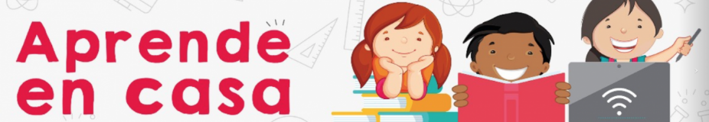

SEMANA | Del 07 al 11 de septiembre
Lunes 07:  Clase virtual de 12:00 p.m a 1:00 p.m | Tema: El espacio geográfico y sus elementos.  I:D: establece la diferencia entre los elementos que conforman un espacio geográfico.  En nuestro encuentro sincrónico explicaré sobre el tema propuesto, destacando lo siguiente:  - ¿Qué se conoce como espacio geográfico?  - ¿Qué elementos conforman un espacio geográfico?  - Ejemplos de los elementos que conforman un espacio ejemplo.  En nuestro encuentro virtual tendremos un espacio de socialización de la consulta realizada como Estudio en Casa, recuerda que es muy valiosa tu participación.
Martes 08: Clase virtual de  12:00 p.m a 1:00 p.m | Tema: Aspectos geográficos de Italia  I.D: identifica las características geográficas de la península itálica y localiza algunos de los pueblos que antecedieron a la cultura romana.  En nuestro encuentro virtual, les socializaré los temas y desempeños del cuarto periodo académico (VER ANEXO), además, explicaré sobre la geografía de la península itálica. Realizaremos un pequeño ejercicio de ubicación y participación.  Ánimo con cada compromiso.
Jueves 10:  Clase virtual a las 08:00 a.m a 9:00 a.m | APLICACIÓN DE LA PRUEBA DE LOS TRES EDITORES DEL TERCER PERIODO ACADÉMICO.  Cada grupo estará en un encuentro sincrónico con la directora de grado presentando la evaluación de las distintas áreas del conocimiento.  Recuerda el siguiente pensamiento “No importa lo lento que vayas mientras no te detengas”.  Confucio.  ¡ ÉXITOS !
Viernes 11:  12:00 p.m a 1:00 p.m  Estudio en Casa | Tema: Los primeros pueblos itálicos.  I:D: registra los hechos que dieron importancia a los pueblos itálicos.  Como estudio en casa debes descargar de Classroom la lectura “Una península habitada por diversos pueblos”. Realízala, destacando las palabras desconocidas, conceptos claves e ideas centrales. En el encuentro del lunes 14 de septiembre tendremos un espacio de socialización y participación.  No debes adjuntar ninguna evidencia.  Quedo atenta a tus inquietudes.

ANEXO

TEMAS:
- La civilización romana. (Proyecto de Artes Escénicas).
- El legado cultural de Roma.
- Mecanismos de participación ciudadana. (Proyecto del estudio, la comprensión y la práctica de constitución y la instrucción cívica).
- Las ramas del poder público. (Proyecto del estudio, la comprensión y la práctica de constitución y la instrucción cívica).
- El clima, el relieve y el sistema solar.

DESEMPEÑOS
- Comprende las condiciones geográficas que permitieron la consolidación de las civilizaciones del continente europeo y valora su capacidad de adaptación para aprovechar los recursos del espacio geográfico y lograr un alto nivel de desarrollo.
- Analiza las características de la organización socio política, la economía, la religión y demás expresiones del Imperio romano y valora las estrategias culturales que emplearon para construir su civilización y extenderla por Europa, África y Asia.
- Expone las características de la organización socio política, la economía, la religión y las manifestaciones culturales de Roma y el desafío de construir una civilización común.
- Valora el legado histórico que constituye el patrimonio cultural de la humanidad.

Te deseo una excelente semana, continúa con compromiso y motivación.

Un abrazo 😉

Claudia Celene Quintero
Magister en Educación.

